快乐五子棋使用说明书

使用说明
运行服务器端程序（SrvFiveChess），打开程序主界面，如图1.1所示。服务器端主要由游戏控制窗口、棋盘窗口和对方信息窗口3个子窗口构成。
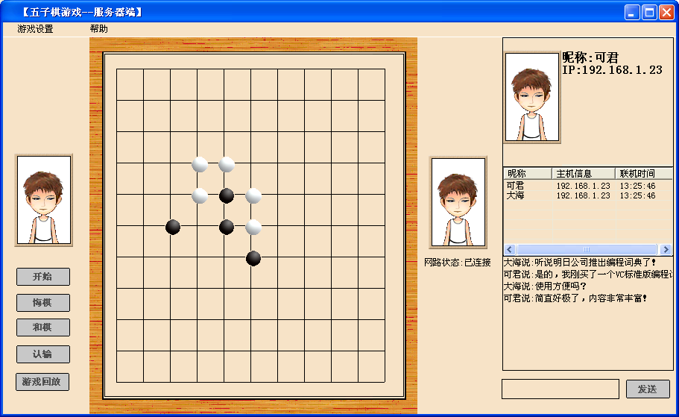
图1.1 网络五子棋服务器端窗口
选择“游戏设置”/“服务器设置”命令，打开服务器设置窗口，如图1.2所示。在这里设置服务器名称、服务器端口号及昵称。
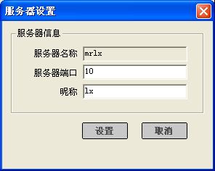
图1.2 服务器设置窗口
运行客户端程序（ClientFiveChess），打开程序主界面，如图1.3所示。客户端主窗口主要由游戏控制窗口、棋盘窗口和对方信息窗口3个子窗口构成。
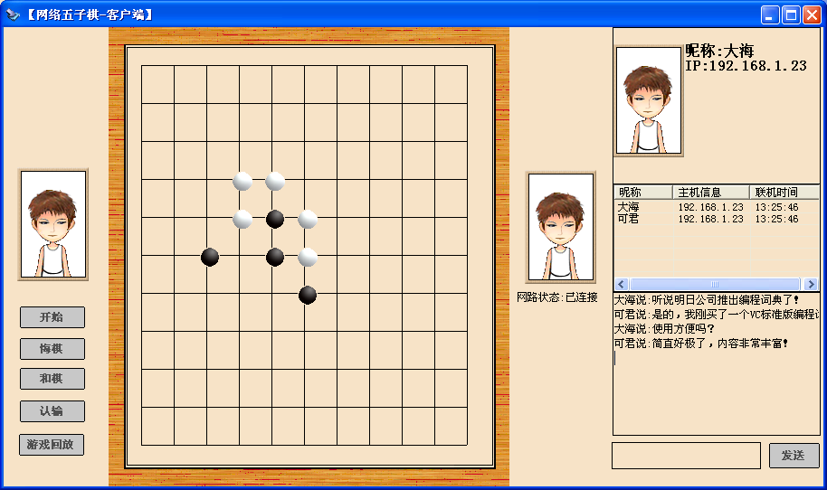
图1.3 网络五子棋客户端窗口
单击“开始”按钮，输入服务器IP、端口及昵称，即可开始游戏。在游戏过程中，还可给对方发送信息。

